№ п/п | Наименование товара, работ, услуг | Ед. изм. | Кол-во | Технические, функциональные характеристики
 |  |  |  | Показатель (наименование комплектующего, технического параметра и т.п.) |  | Описание, значение
1. | Спортивный комплекс №23  (СП-23)  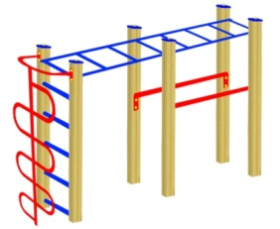 | Шт. | 1
 |  |  |  | Высота (мм) |  | 2000
 |  |  |  | Длина (мм) |  | 3500
 |  |  |  | Ширина (мм) |  | 800
 |  |  |  | Применяемые материалы
 |  |  |  | Столбы | В кол-ве 6шт.,выполнены из клееного деревянного бруса, сечением 100х100 мм и имеющими скругленный профиль с канавкой посередине. Сверху столбы заканчиваться заглушкой синего цвета.  Снизу столбы заканчивается металлической закладной. Закладная изготовлена из металлического уголка 30х30мм толщиной стенки 3мм. Закладная заканчивается прямоугольным фланцем, выполненным из стали толщиной 2мм, которые бетонируются в землю.
 |  |  |  | Рукоход | В кол-ве 1 шт, состоящая из двух вертикальных и 8-ми горизонтальных перекладин выполненных из металлической трубы 32мм., с покраской термопластичной порошковой краской. ГОСТ Р 52301-2013
 |  |  |  | Металлические перекладины | В кол-ве 5шт., выполнены из металлической трубы диаметром 32мм., с покраской порошковой краской.
 |  |  |  | Зигзагообразный лаз | В кол-ве 1шт, выполнен из металлической трубы диаметром 32мм, с покраской термопластичной порошковой краской. ГОСТ Р 52301-2013
 |  |  |  | Брусья | В кол-ве 2 шт., выполнены из металлической трубы диаметром 32мм. с покраской порошковой краской.
 |  |  |  | Материалы | Клееный деревянный брус выполнен из сосновой древесины, подвергнуты специальной обработке и сушке до мебельной влажности 7-10%, тщательно отшлифованы со всех сторон и покрашены в заводских условиях профессиональными двух компонентной краской. Металл покрашен термопластичной порошковой краской. Заглушки пластиковые, цветные. Все метизы оцинкованы.  ГОСТ Р 52169-2012, ГОСТ 52301-2013

